Armenia, 26 de enero 2026
Att: Constructora Trujillo Gutiérrez y Asociados

Con más de 8 años de experiencia y más de 300,000 metros cuadrados intervenidos, Freshouse S.A.S se ha posicionado como una empresa líder en el sector del mantenimiento en el Quindío. Reconocida y recomendada por marcas de renombre como Pintuco y Sika, nos destacamos por ofrecer un servicio integral y de calidad superior. Nuestro equipo altamente capacitado y especializado en diversas técnicas de pintura, Lavado e impermeabilización. Se encarga de brindar soluciones personalizadas, utilizando materiales de primera calidad para garantizar resultados impecables y duraderos. Nos comprometemos con el cumplimiento de los plazos acordados y nos esforzamos por superar las expectativas de nuestros clientes. Confía en Freshouse S.A.S para embellecer y proteger tus espacios, y descubre por qué somos la elección preferida en el Quindío.

¿Qué ofrecemos?

- Realizamos un verdadero análisis al momento de cotizar y brindamos una solución real no solo a los problemas sino a los generadores de estos.

- Hacemos uso de la más alta tecnología al momento de trabajar con rodillos especializados para las superficies a trabajar, equipos de altura de la más alta gama en seguridad, equipos especializados como Airless e hidrolavadora de alta gama para asegurar los acabados, tomas e informes con dron, etc.

- Brindamos un acompañamiento durante la obra, somos parte de tu equipo.

- Hacemos uso de los productos de la manera adecuada para asegurar resultados impecables.

- Realizamos contratación directa

OPCIÓN 1: TEJA UPVC 2,5mm

VALOR TOTAL: $ 36.609.640 MAS IVA
($ 43.565.471 INCLUIDO IVA)

OPCIÓN 2: TEJA UPVC RIGIDA ALVEOLAR 10MM

VALOR TOTAL: $ 40.303.711 MAS IVA
($ 47.961.416 INCLUIDO IVA)

- FORMA DE PAGO

- 50% Del valor total como anticipo una vez materiales y documentación en sitio

- 50% Una vez realizada entrega

Gracias por su atención y estamos en espera de poderles servir y cumplir con sus expectativas.

Atentamente,
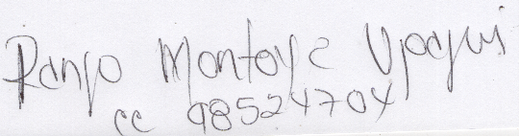
RENSO MONTOYA
GERENTE FRESH HOUSE
3104617353

